Lp. | Nazwa składnika mienia | Numer inwentarzowy stary | Numer inwentarzowy nowy | Wartość księgowa brutto w zł | Wartość księgowa netto w zł | Szacowana wartość rynkowa brutto w zł | Ocena Komisji |  | Zdjęcia składnika
 |  |  |  |  |  |  | stwierdzony stan  składnika | zużyty / zbędny | Zdjęcia składnika
1 | Zestaw meblowy Junior | WIOŚ/TS/0450/14 | M/M01/05755/2019 | 397,00 | 0,00 | 40,00 | zakupiony w 1995 roku, poplamiony, sprzęt mocno zużyty, wyrwane zaczepy półek i zawiasy, brak listew maskujących | zużyty | 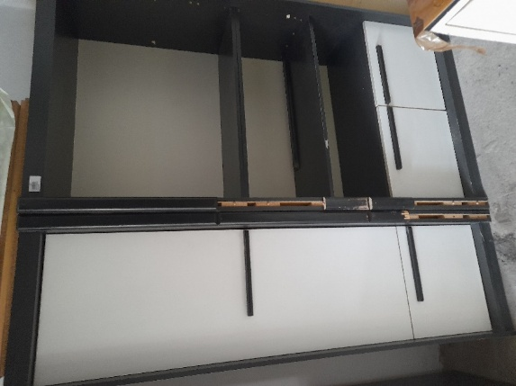
2 | Krzesło wyściełane | WIOŚ/TS/0439/14 | M/M01/05763/2019 | 97,60 | 0,00 | 25,00 | zakupione przed 1995 rokiem, skrzywiony stelaż, tapicerka poplamiona, wygnieciona, wyeksploatowane | zużyty | 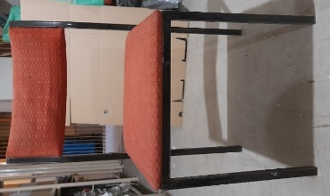
3 | Krzesło wyściełane |  | M/M01/05781/2019 | 97,60 | 0,00 | 30,00 | złamany stelaż, tapicerka poplamiona, wygnieciona, wyeksploatowane, użytkowanie zagraża BHP |  | 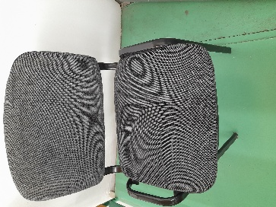
4 | Biurko jednostronne | WIOŚ/LF/0668/05 | M/M01/07933/2019 | 488,00 | 0,00 | 35,00 | zakupione przed 1998 rokiem, wyeksploatowany, poplamiony, uszkodzone obrzeże, | zużyty | 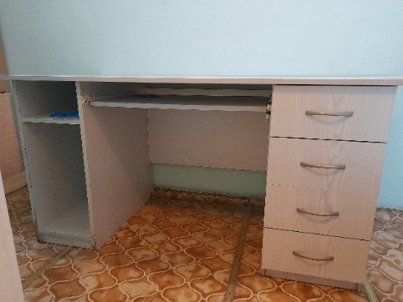
5 | Krzesło Webstar GTP C38 | WIOŚ/TL/0244/06 | M/M01/08033/2019 | 282,00 | 0,00 | 35,00 | Zużyte, (uszkodzony mechanizm wysokości siedziska), opada | zużyty | 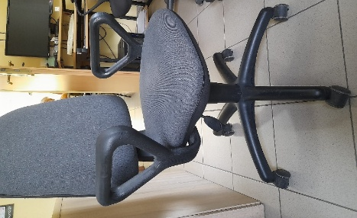
6 | Szafka | WIOŚ/TS/0516/15 | M/M01/12403/2019 | 400,00 | 0,00 | 25,00 | zakupiona przed 1998 rokiem, poplamiona, wyeksploatowana, uszkodzone prowadnice szuflad, obrzeże | zużyty | 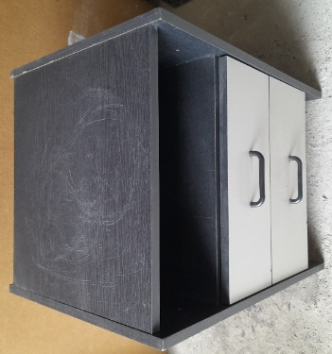
7 | Szafa | KR/INW/127 | M/M01/14495/2019 | 40,00 | 0,00 | 40,00 | zakupiona przed 1995 rokiem, wyeksploatowana, uszkodzone zawiasy, brak uchwytów i kluczy, poplamiona, odbiarwiona | zużyty | 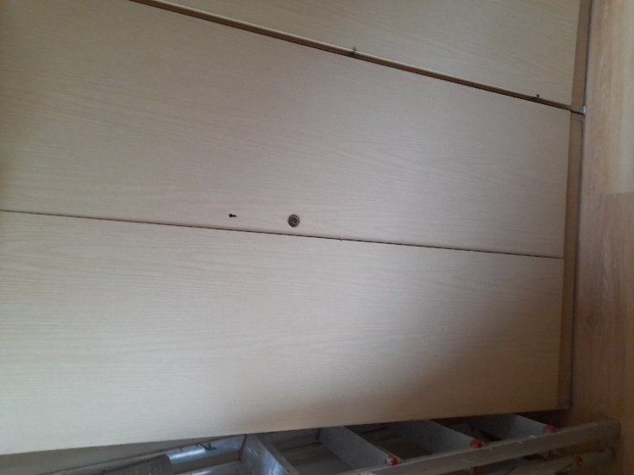
8 | Szafa | KR/INW/127f | M/M01/14496/2019 | 40,00 | 0,00 | 40,00 | zakupiona przed 1995 rokiem, wyeksploatowana, uszkodzone zawiasy, brak uchwytów i kluczy, poplamiona | zużyty | 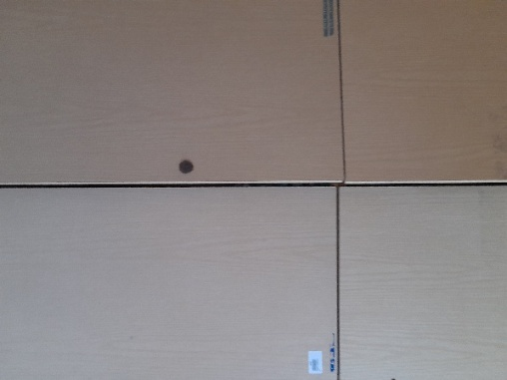
9 | Szafa | KR/INW/119 | M/M01/14613/2019 | 20,00 | 0,00 | 40,00 | Zakupiona przed 1995 roku , wyeksploatowana, uszkodzony cokół, zawiasy, brak uchwytów i kluczy | zużyty | 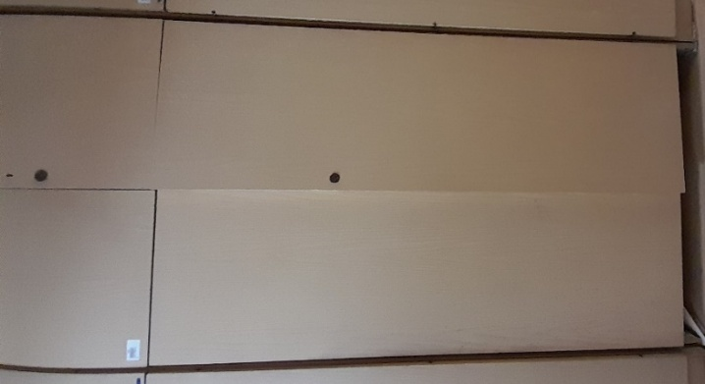
10 | Szafa biurowa | KR/INW/66 | M/M01/14827/2019 | 20,00 | 0,00 | 45,00 | zakupiona przed 1995 rokiem, wyeksploatowana, uszkodzone zawiasy poplamiona | zużyty | 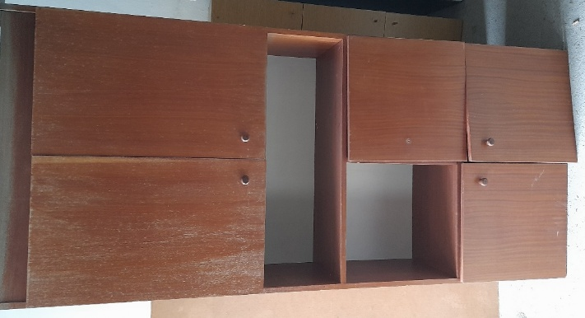
11 | Szafa | KR/INW/127b | M/M01/14853/2019 | 20,00 | 0,00 | 40,00 | zakupiona przed 1995 rokiem, wyeksploatowana, uszkodzone zawiasy, brak uchwytów i kluczy, poplamiona | zużyty | 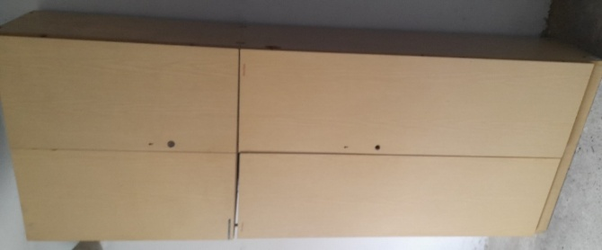
12 | Szafa | KR/INW/127e | M/M01/14854/2019 | 25,00 | 0,00 | 55,00 | zakupiona przed 1998 rokiem, wyeksploatowana, brak cokołu, uszkodzone zawiasy, poplamiona, uszkodzone prowadnice szuflad i dna szuflad | zużyty | 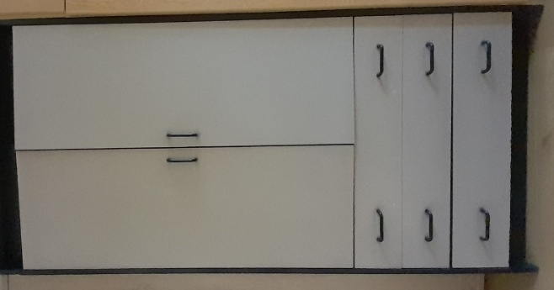
13 | Szafa biurowa | KR/INW/116 | M/M01/14980/2019 | 30,00 | 0,00 | 30,00 | zakupiona przed 1998 rokiem, wyeksploatowana, uszkodzone zawiasy, poplamiona, brak pleców | zużyty | 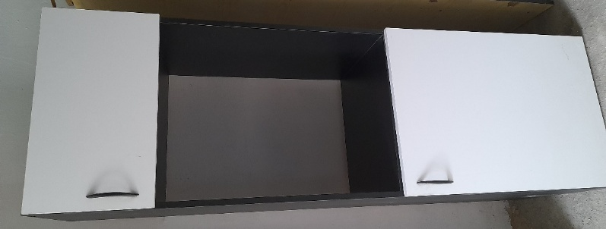
14 | Szafa biurowa | KR/INW/125 | M/M01/14983/2019 | 30,00 | 0,00 | 55,00 | zakupiona przed 1995 rokiem , poplamiona, wyeksploatowana, uszkodzone obrzeże, wyłamane półki i zawiasy | zużyty | 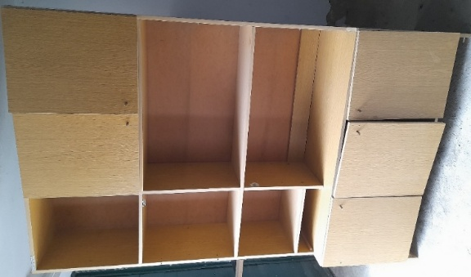
15 | Szafka drewniana, stojąca | KR/INW/100 | M/M01/15084/2019 | 30,00 | 0,00 | 25,00 | Mebel zakupiony przed 1998 rokiem, poplamiony, wyeksploatowany, uszkodzone obrzeże i zawiasy | zużyty | 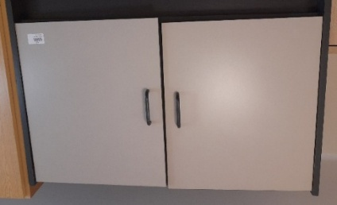
16 | Biurko | KR/INW/120 | M/M01/15217/2019 | 10,00 | 0,00 | 25,00 | Mebel zakupiony przed 1998 rokiem, wyeksploatowany, uszkodzone obrzeże, zamki, poplamione | zużyty | 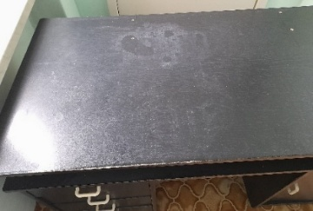  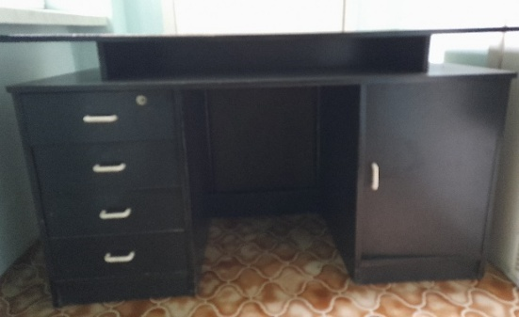
17 | Szafka lekarska | KR/INW/14o | M/M01/15218/2019 | 20,00 | 0,00 | 40,00 | Mebel zakupiony przed 1983 rokiem, wyeksploatowany, uszkodzone drzwi (wybite) poplamiona, brak półek | zużyty | 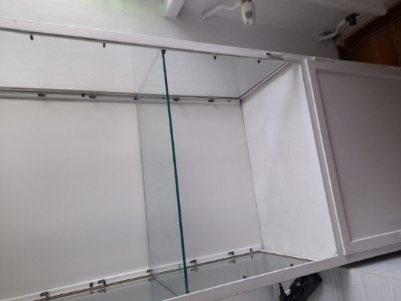
18 | Szafka drewniana, stojąca | KR/INW/114 | M/M01/15357/2019 | 15,00 | 0,00 | 25,00 | Mebel zakupiony przed 1998 rokiem, poplamiony, wyeksploatowany, uszkodzone obrzeże, wyłamane półki, | zużyty | 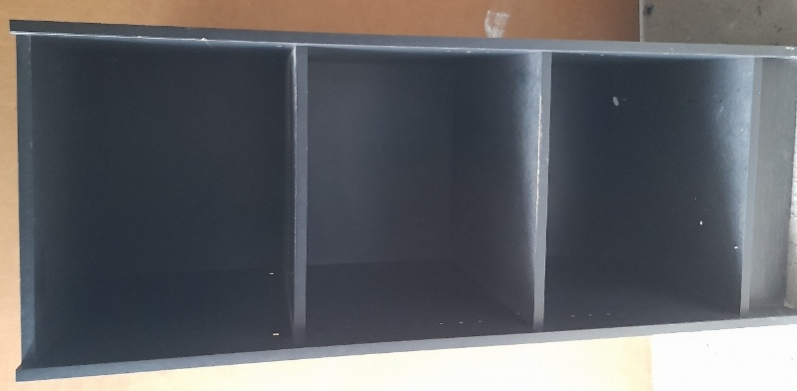
19 | Biurko | KR/INW/115 | M/M01/15358/2019 | 30,00 | 0,00 | 50,00 | Mebel zakupiony przed 1998 rokiem, wyeksploatowany, uszkodzone obrzeże, poplamione, brak klucza | zużyty | 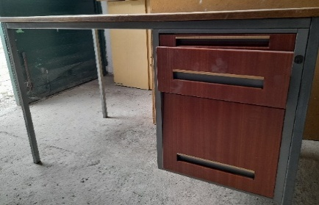  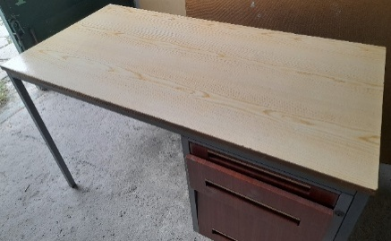
20 | Szafka drewniana, stojąca | KR/INW/118c | M/M01/15359/2019 | 15,00 | 0,00 | 15,00 | zakupiona przed 1998 rokiem, poplamiony, wyeksploatowany, uszkodzone obrzeże, wyłamane półki i prowadnice szuflad, | zużyty | 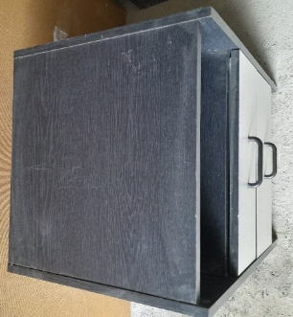
21 | Szafka metalowa, stojąca | KR/INW/11h | M/M01/15360/2019 | 40,00 | 0,00 | 35,00 | zakupiona przed 1983 rokiem , poplamiona, wyeksploatowana, uszkodzone obrzeże, wyłamane półki i prowadnice szuflad, | zużyty | 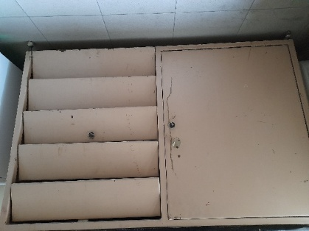
22 | Biurko | KR/INW/123 | M/M01/15361/2019 | 10,00 | 0,00 | 25,00 | zakupione przed 1998 rokiem, wyeksploatowane, uszkodzone obrzeże i zamki, poplamione, | zużyty | 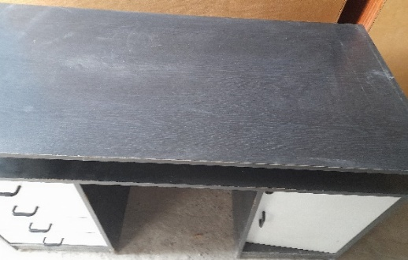  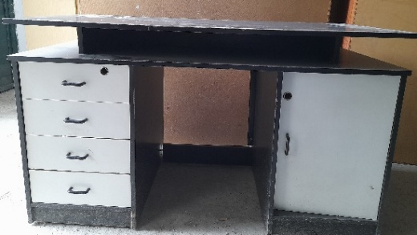
23 | Szafka drewniana (stojąca) | KR/INW/22d | M/M01/15368/2019 | 15,00 | 0,00 | 15,00 | zakupiona przed 1998 rokiem , poplamiona, wyeksploatowana, uszkodzone obrzeże, wyłamane prowadnice szuflad | zużyty | 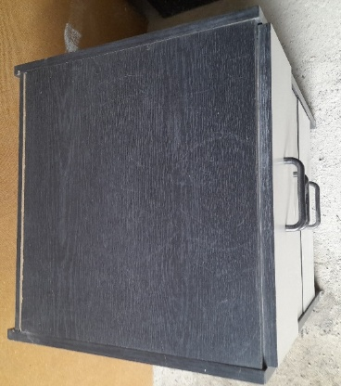
24 | Biurko | KR/INW/38a | M/M01/15369/2019 | 15,00 | 0,00 | 25,00 | Mebel zakupiony przed 1998 rokiem, wyeksploatowany, uszkodzone obrzeże, poplamione | zużyty | 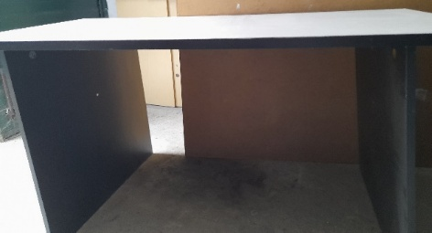
25 | Krzesło | KR/INW/60 | M/M01/15376/2019 | 5,00 | 0,00 | 15,00 | zakupione przed 1995 rokiem, tapicerka poplamiona, wyeksploatowane | zużyty | 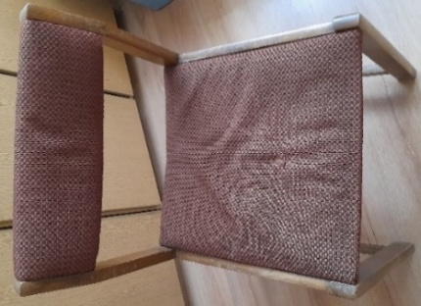
26 | Nawilżacz powietrza | WIOŚ/TL/0190/05 | NST/N01/03304/2019 | 260,00 | 0,00 | 5,00 | Zakup 2005 r., wyeksploatowany, zniszczony filtr ewaporacyjny, części eksploatacyjne niedostępne | zużyty | 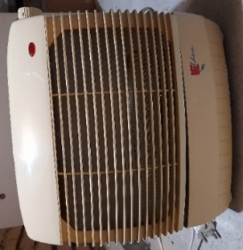  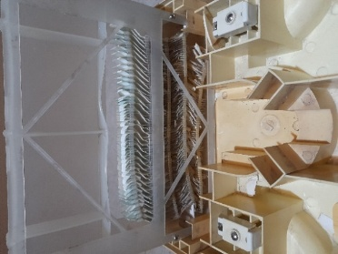
27 | Czajnik-332.2  (Zelmer) | WIOŚ/TL/0381/09 | NST/N01/04564/2019 | 100,00 | 0,00 | 5,00 | Zużyty , niesprawny - przecieka | zużyty | 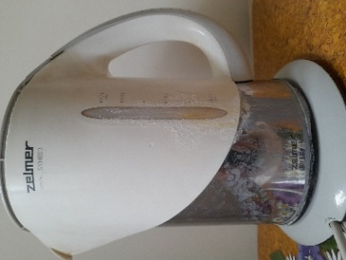
28 | Czajnik Philips HD4646 | WIOŚ/TL/0398/11 | NST/N01/05571/2019 | 100,00 | 0,00 | 5,00 | zakupiony przed 2011 r., zużyty , niesprawny – przecieka, spalona grzałka | zużyty | 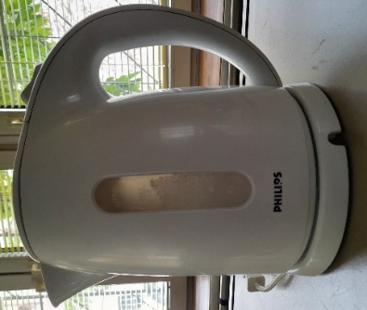
29 | Żaluzja pozioma | WIOŚ/TS/0429/14 | NST/N01/06769/2019 | 959,96 | 0,00 | 15,00 | Wyeksploatowana, zużyta, zbędna (rozmiarami nie pasuje po wymianie okna ) | zużyty | 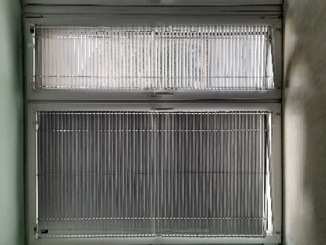
30 | Żaluzja pozioma | WIOŚ/TS/0430/14 | NST/N01/06771/2019 | 680,00 | 0,00 | 15,00 | Wyeksploatowana, zużyta, zbędna (rozmiarami nie pasuje po wymianie okna ) | zużyty | 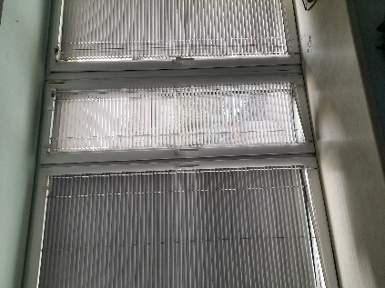
31 | Żaluzja pozioma | WIOŚ/TS/0431/14 | NST/N01/06772/2019 | 340,00 | 0,00 | 15,00 | Wyeksploatowana, zużyta, zbędna (rozmiarami nie pasuje po wymianie okna ) | zużyty | 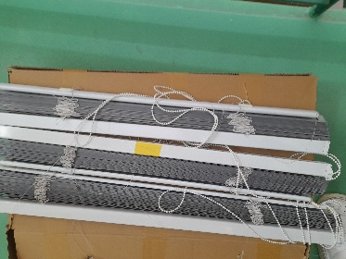
32 | Żaluzja pozioma | WIOŚ/TS/0432/14 | NST/N01/06773/2019 | 340,00 | 0,00 | 15,00 | Wyeksploatowana, zużyta, zbędna (rozmiarami nie pasuje po wymianie okna ) | zużyty | 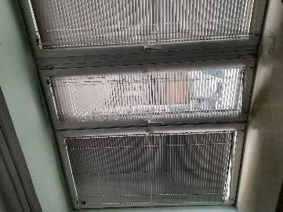
33 | Łaźnia wodna LW-8 | KR/INW/26 | NST/N01/09531/2019 | 60,00 | 0,00 | 35,00 | zakupiona przed 1998 rokiem, zużyta, niesprawna spalona grzałka, przecieka | zużyty | 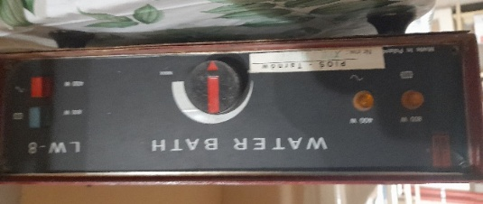  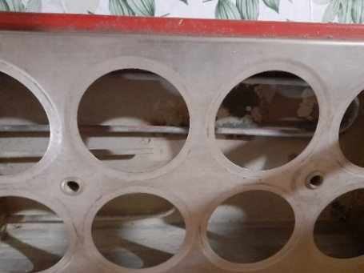
34 | Robot laboratoryjny MPW-309 | KR/INW/45 | NST/N01/09536/2019 | 5,00 | 0,00 | 15,00 | zakupiony przed 1998 r., wyeksploatowany, spalony silnik, uszkodzona przekładnia i uchwyt mieszadeł, brak przystawek, | zużyty | 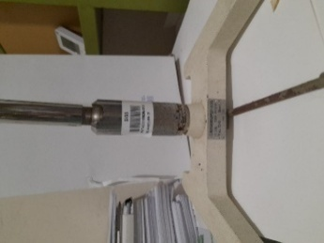
35 | Wyparka próżniowa | KR/INW/33 | NST/N01/09802/2019 | 15,00 | 0,00 | 35,00 | zakupiona przed 1995 r., uszkodzony mechanizm obrotu, przestarzała, brak części | zużyty | 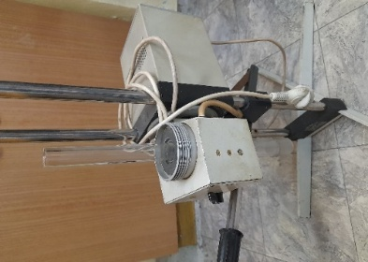
36 | Rotametr LD 06386 | KR/INW/82 | NST/N01/09890/2019 | 100,00 | 0,00 | 150,00 | zakupiony przed 1992 r.,  zbędny, nie przydatny do obecnie stosowanych metodyk | zbędny | 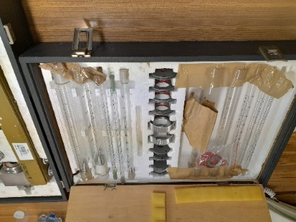  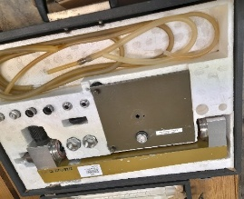
37 | Ultratermostat U7C | KR/INW/78 | NST/N01/10070/2019 | 25,00 | 0,00 | 45,00 | zakupiony 1997 r., wyeksploatowany, niesprawny, uszkodzona pompa, przecieka, brak wyposażenia | zużyty | 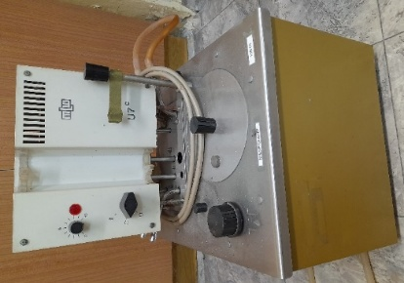
38 | Rotametr TG 400+zestaw | KR/INW/83 | NST/N01/10156/2019 | 5,00 | 0,00 | 5,00 | zakupiony przed 1983r., niesprawny - uszkodzona osłona rotametru, brak zestawu rurek wskaźnikowych | zużyty | 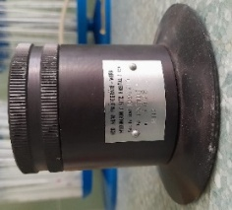
39 | WAGA ELEKTRONICZNA WPA 120 | WIOŚ/TL/0135/97 | PST/P01/01011/2019 | 4.636,00 | 0,00 | 465,00 | Zakup 1997, od 4 lat nie używana,  nie spełnia, wymagań metod badawczych | zbędny | 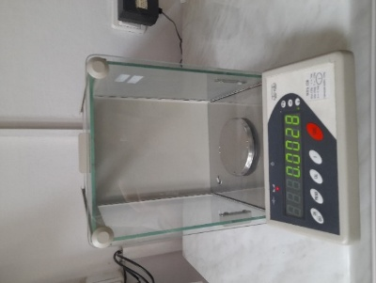  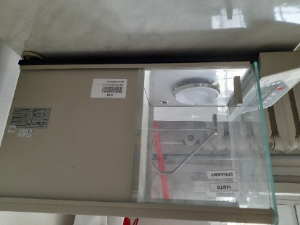
40 | Wirówka laboratoryjna MPW 211 | WIOŚ/TL/0139/97 | PST/P01/01052/2019 | 4.819,00 | 0,00 | 480,00 | Przestarzała (zakup 1997), wyeksploatowana, brak pojemników na probówki, części zamienne niedostępne | zużyty | 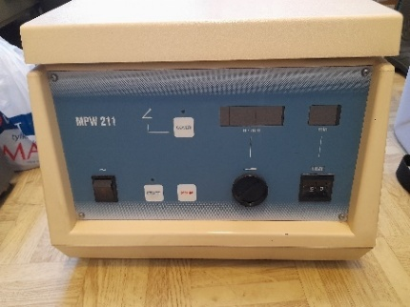
41 | Zestaw do ekstrakcji BAKER | WIOŚ/TS/0440/14 | PST/P01/01276/2019 | 1.155,01 | 0,00 | 25,00 zł | Uszkodzony, pęknięta szklana komora próżniowa, pokrywa bez uszczelki i łączników. | zużyty | 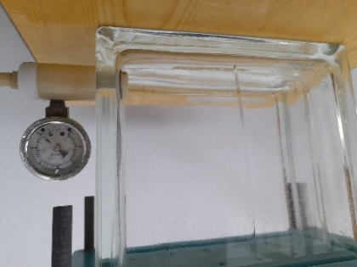
42 | Biureta cyfrowa 25 ml | WIOŚ/TL/0176/03 | PST/P01/01949/2019 | 2.601,04 | 0,00 | 15,00 | Wyeksploatowana (zakup 2003 r.), uszkodzona, brak możliwości naprawy | zużyty | 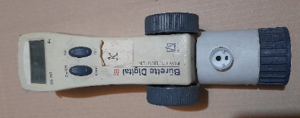
43 | STATYW DO MIKROFONU SA 21/420 | WIOŚ/TL/0192/05 | PST/P01/02293/2019 | 1.037,00 | 0,00 | 75,00 | Uszkodzony, ułamany uchwyt głowicy | zużyty | 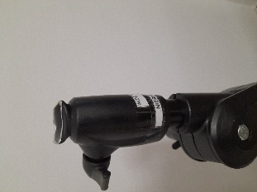  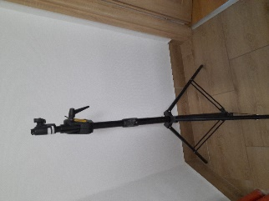
44 | OSŁONA PRZECIWDESZCZOWA SA200A | WIOŚ/TL/0203/06 | PST/P01/02667/2019 | 2.684,00 | 0,00 | 75,00 | Zużyty, wyeksploatowany, materiał osłony kruszy się, nie spełnia wymagań normy | zużyty | 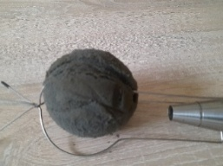
45 | MIERNIK ZWIERCIADŁA WODY | WIOŚ/TL/0224/06 | PST/P01/02778/2019 | 2.138,00 | 0,00 | 50,00 | Zakupiony 2006 r., wyeksploatowany, uszkodzony kołowrotek, brak możliwości naprawy | zużyty | 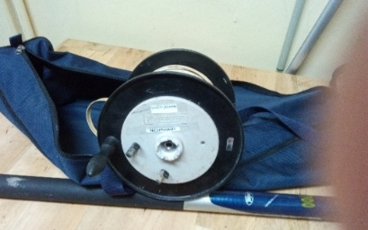
46 | Próbopobieraki (czerpaki) do wody | WIOŚ/TL/0305/08 | PST/P01/03292/2019 | 6.399,97 | 0,00 | 75,00 | Zużyte i uszkodzone, wyłamane złącza, pokrzywione drążki | zużyty | 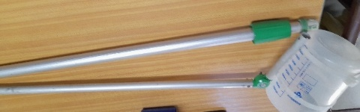
47 | Mieszadło magnetyczne | WIOŚ/TL/0367/09 | PST/P01/03421/2019 | 1.499,99 | 0,00 | 25,00 | zakupiony 2009 r., niesprawne, naprawa nie opłacalna | zużyty | 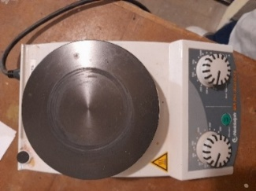
48 | Urządzenie sczytujące KW:YSI (model N71J) | WIOŚ/TL/0392/10 | PST/P01/03766/2019 | 4.758,50 | 0,00 | 170,00 | zakupiony 2010 r., laptop wyeksploatowany, przestarzały, niesprawny, uszkodzona matryca, dysk twardy | zużyty | 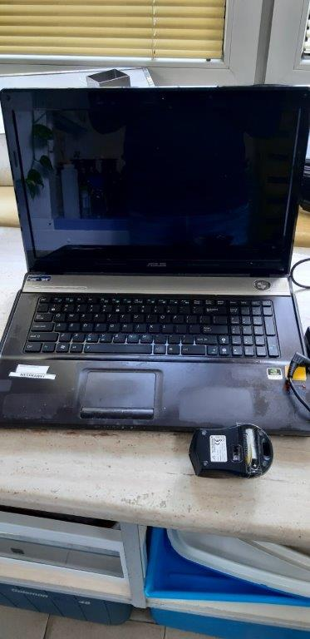
49 | zestaw sprzętu pomiarowego Multimetr Elmetron CX-461 | WIOŚ/TS/0521/15 | PST/P01/05916/2019 | 9.647,23 | 0,00 | 255,00 | Zakup 2015 r., wyeksploatowany, niesprawny, naprawa nie opłacalna | zużyty | 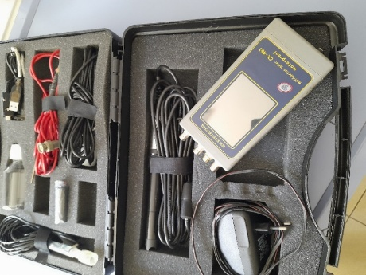
50 | Biureta automatyczna cyfrowa 50ml/0,01ml | - | PST/P01/09451/2020 | 2.681,40 | 0,00 | 10,00 | zakupiony przed 1998 r., uszkodzona naprawa nie opłacalna | zużyty | 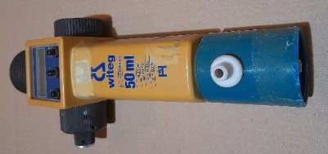
51 | Chromatograf gazowy HP 5890 | WIOŚ/TL/0078/94 | ST/801/00817/2019 | 168.574,85 | 0,00 | 1.870,00 | Zakupiony w 1994 wyeksploatowany,  tylko detektor FID,  brak możliwości naprawy, zmodernizowany podajnik, urządzenie nie przystosowane do aktualnie stosowanych metod, brak części zamiennych z powodu wycofania z produkcji w 1999 r. a od 2006 r. aparatów tych się nie serwisuje. Występują problemy z kalibracją układu, ręcznym zapalaniem palnika i powtarzalnością wyników. Aparat nie jest używany od 2 lat | zużyty | 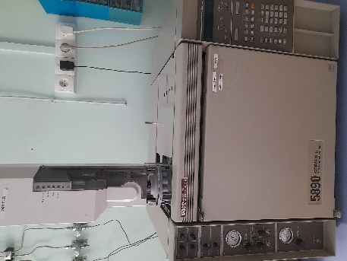
52 | Analizator azotu KIELTEC 1035 | WIOŚ/TL/0134/97 | ST/801/01019/2019 | 24.079,44 | 0,00 | 750,00 | Zakupiony w 1997 r. wyeksploatowany, niesprawny nieszczelny moduł miareczkowania), brak możliwości naprawy, niedostępne części zamienne. Producent nie zapewnia części zamiennych po upływie 10 lat. | zużyty | 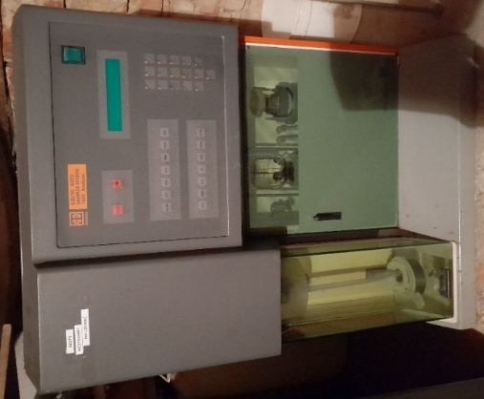
53 | Zmodernizowany system firmy Millipore | WIOŚ/TL/0169/02 | ST/801/01418/2019 | 43.594,51 | 0,00 | 1.450,00 | Przestarzały,(zakup 2002 r) moduły RO i ASM uszkodzone, brak zbiornika, naprawa nie jest opłacalna. | zużyty | 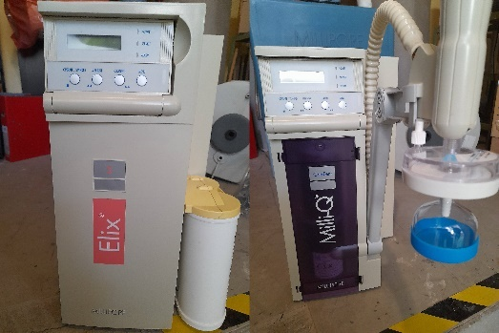
54 | Analizator Multi X 2000 z wyposażeniem | WIOS 10-801/040064 | ST/801/01607/2019 | 172.630,00 | 0,00 | 700,00 | Urządzenie zużyte, niesprawne - uszkodzony moduł dozowania i pomiarowy, pompa , brak części zamiennych z powodu wycofania z produkcji (wężyki, zawory), komputer i drukarka niesprawne, monitor przestarzały, naprawa ekonomicznie nieuzasadniona | zużyty | 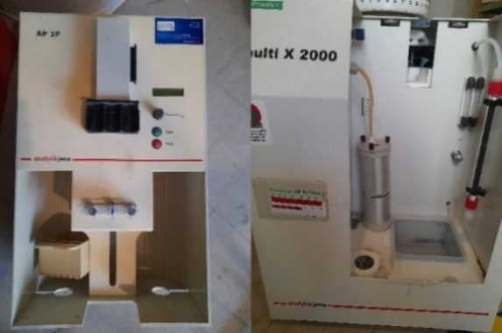
55 | Miernik wieloparametrowy MULTI 340i | WIOŚ/TL/0183/04 | ST/801/01666/2019 | 10.065,00 | 0,00 | 75,00 | zakupiony 2004 r. , wyeksploatowany, niesprawny | zużyty | 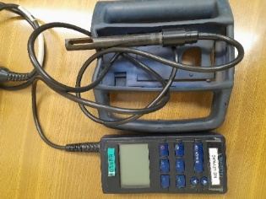
56 | Analizator azotu Kjeltec 2300 | WIOŚ/TL/0290/08 | ST/801/02116/2019 | 99.980,22 | 0,00 | 950,00 | Zakupiony w 2008 r. wyeksploatowany, niesprawny, brak możliwości naprawy (uszkodzona płyta główna), niedostępne części zamienne. Producent nie zapewnia części zamiennych po upływie 10 lat. | zużyty | 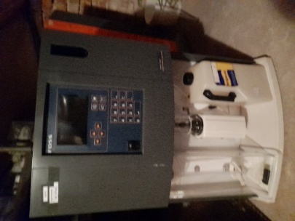
57 | zmywarka do szkła laboratoryjnego SCD550 Renggli/SalvisLAB/GEHRING | WIOŚ/TL/0322/08 | ST/801/02218/2019 | 38.375,10 | 0,00 | 1.280,00 | Zakupiona 2008 r., wyeksploatowana, uszkodzona (czujnik drzwi, pompa, uszczelka drzwi), naprawa nieopłacalna | zużyty | 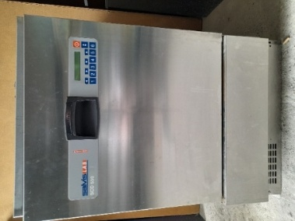  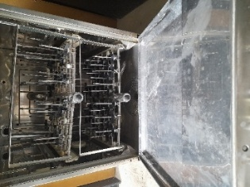
58 | Wieloparametrowy miernik YSI | WIOŚ/TL/0332/09 | ST/801/02234/2019 | 13.166,97 | 0,00 | 300,00 | zakupiony 2009 r., wyeksploatowany, niesprawne sondy | zużyty | 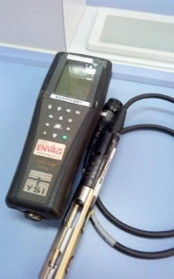
59 | wieloparametrowy miernik Professional Plus z wyposażeniem KW:YSI | WIOŚ/TL/0333/09 | ST/801/02235/2019 | 13.166,97 | 0,00 | 350,00 | zakupiony 2008, wyeksploatowany uszkodzony | zużyty | 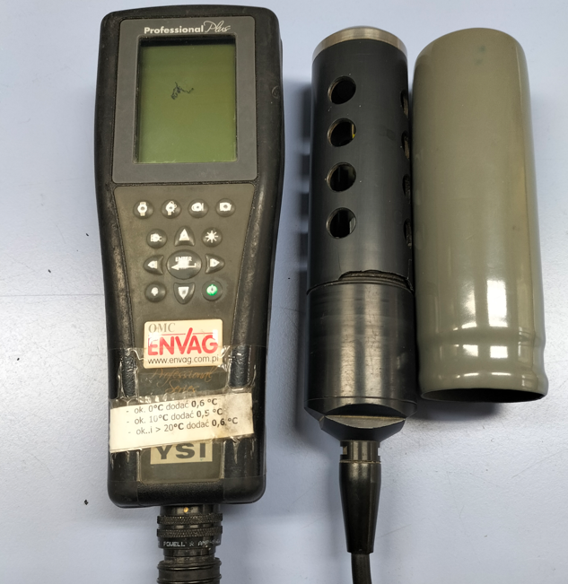
60 | wieloparametrowy miernik Professional Plus z wyposażeniem KW:YSI | WIOŚ/TL/0327/09 | ST/801/02237/2019 | 13.166,97 | 0,00 | 300,00 | zakupiony 2008, wyeksploatowany, niesprawny | zużyty | 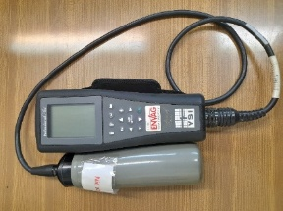
61 | Zmywarka laboratoryjna SCD 1160 | WIOŚ/LF/0759/10 | ST/801/02642/2019 | 45.932,77 | 0,00 | 1.530,00 | Zakupiona 2010 r., wyeksploatowana, uszkodzona, ciągle zgłasza błędy, nie chce się włączać, nieszczelna- przecieka, naprawiana wiele razy. Naprawa nieopłacalna | zużyty | 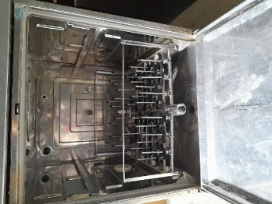  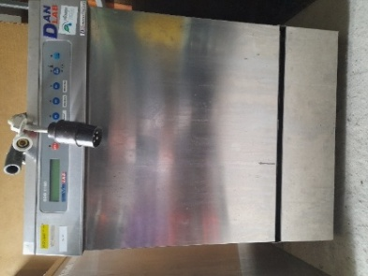
62 | Waga analityczna wyposażona w monolityczny system wagowy XA60/220Y | WIOŚ/TL/0399/11 | ST/801/03101/2019 | 18.880,50 | 0,00 | 280,00 | Zakupiona w 2011r., niesprawna, uszkodzona elektronika, brak możliwości naprawy, płyta VGA niedostępna u Producenta. | zużyty | 